МІНІСТЕРСТВО ОСВІТИ І НАУКИ УКРАЇНИ

Національний аерокосмічний університет ім. М. Є. Жуковського «Харківський авіаційний інститут»

Факультет «Радіоелектроніки, комп’ютерних систем та інфокомунікацій» Кафедра «Аерокосмічних радіоелектронних систем»

**Розрахунково-графічна робота**

з дисципліни «Інформаційно-комунікаційні мережі »

на тему: «Написання сайту та алгоритму для розпізнавання обличь мовою програмування Python»

Виконали: студенти 4 курсу

групи 536ст

спеціальності 172 «Телекомунікації та радіотехніка»

Бєдіна А.О. Аскеров А.Ф.

Прийняв: ас. каф. 501

Перетятько М. С.

Національна шкала:

Кількість балів:

Оцінка: ECTS

Харків 2021

Мета роботи: встановлення Python на ПК, написання свого сайту та алгоритму розпізнання обличчя по фото та відео.

Основною метою розрахункової роботи було встановлення мови програмування python (через «cmd» або за допомогою «.exe» з офіційного сайту).

Наступним кроком було встановлення «PyCharm» одна з успішніших середовищ програмування на мові «Python». Далі ми створюємо проект в «PyCharm»:

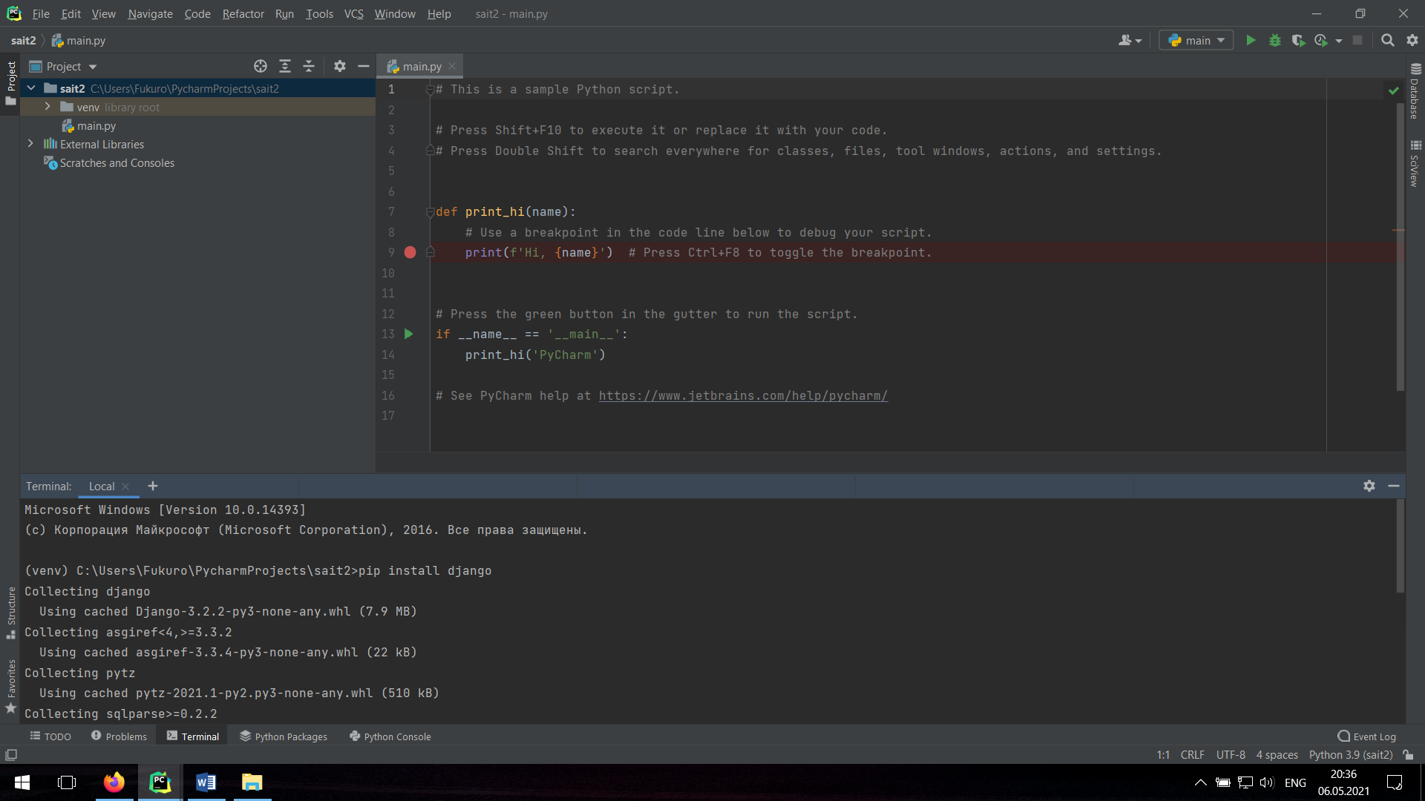

Необхідно встановити компоненти для написання сайту (Django):

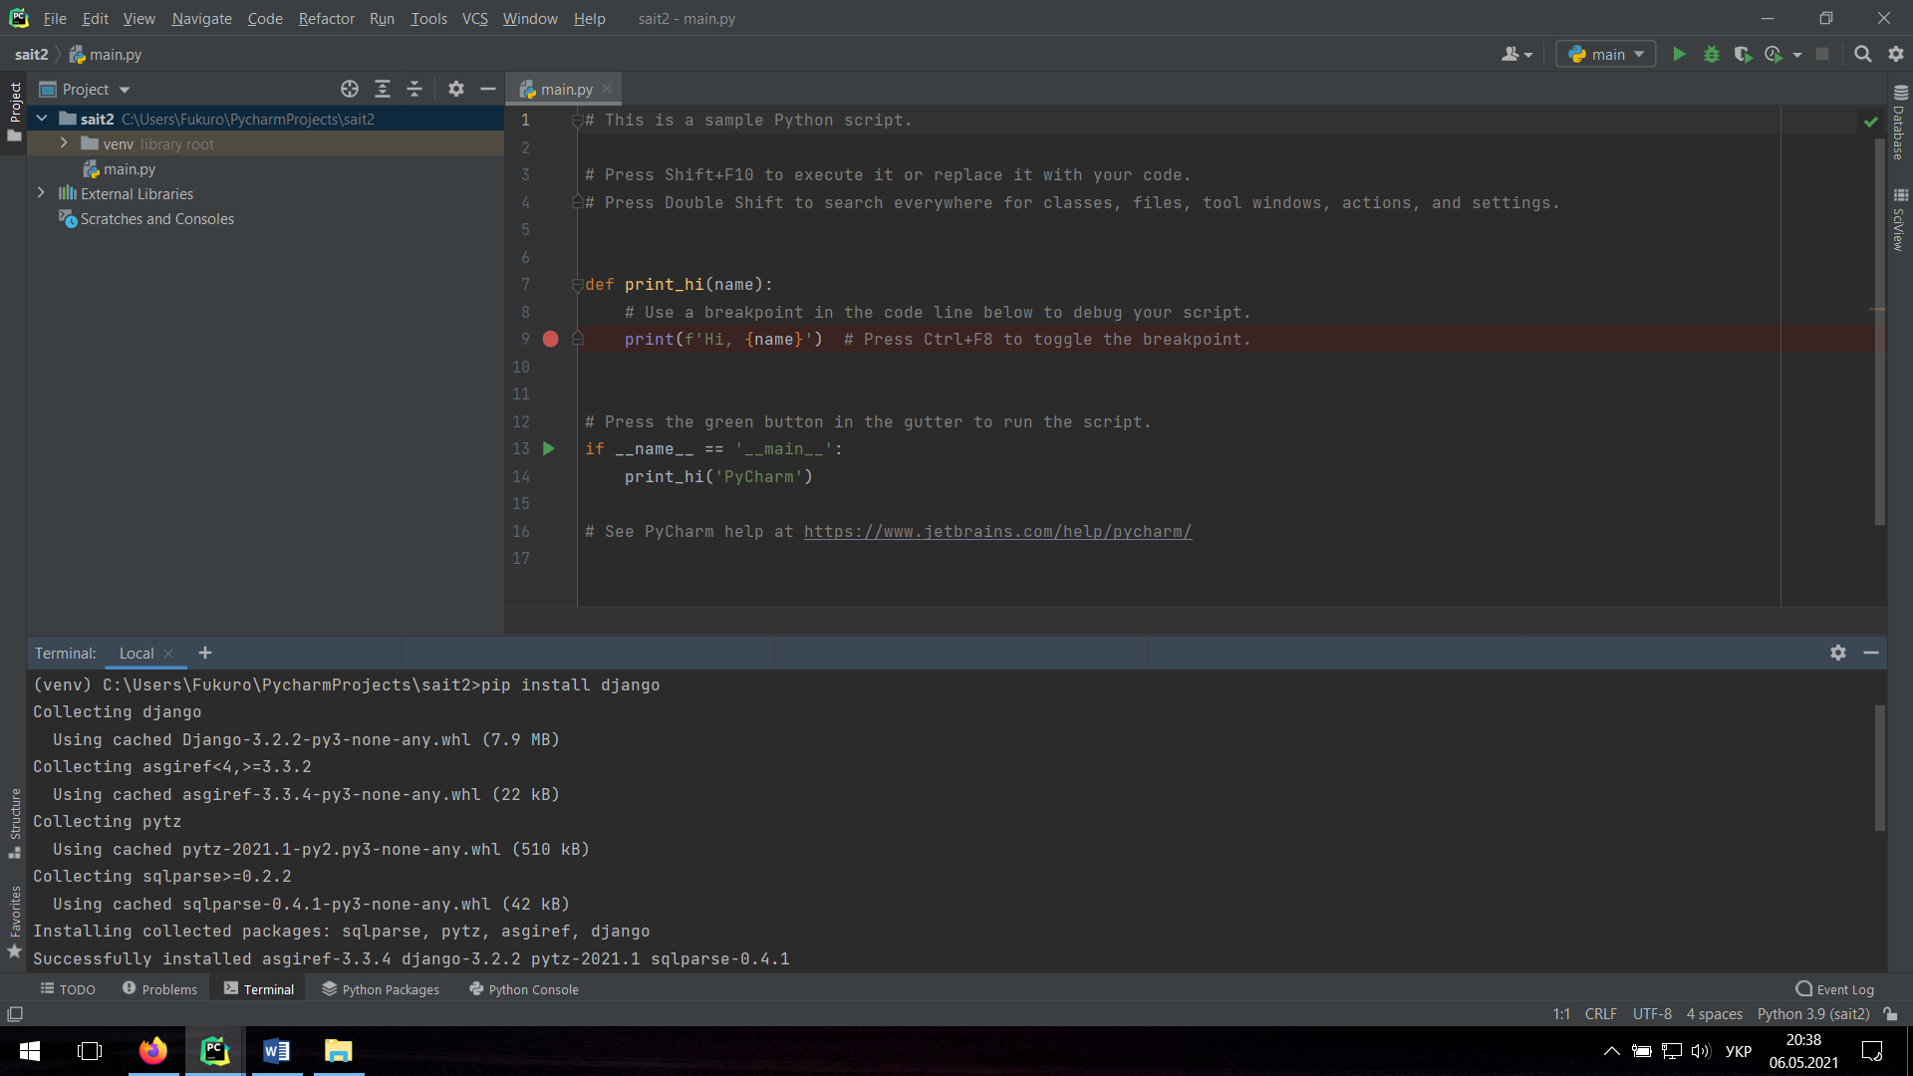

Код який включає основі компоненти головної сторінки:

{% load static %}  
<!doctype html>  
<html lang="en">  
<head>  
 <meta charset="UTF-8">  
 <meta name="viewport"  
 content="width=device-width, user-scalable=no, initial-scale=1.0, maximum-scale=1.0, minimum-scale=1.0">  
 <meta http-equiv="X-UA-Compatible" content="ie=edge">  
 <title>Главная страница</title>  
 <link rel="stylesheet" href="https://cdn.jsdelivr.net/npm/bootstrap@4.6.0/dist/css/bootstrap.min.css">  
 <link rel="stylesheet" href="{% static 'main/css/main.css' %}">  
 <link rel="stylesheet" href="https://use.fontawesome.com/releases/v5.8.2/css/all.css">  
</head>  
<body>  
 <aside>  
 <img src="{% static 'main/img/drone-flight.png' %}">  
 <span class="logo">ITS</span>  
 <h3>Дрон</h3>  
 <ul>  
 <a href=""><li><i class="fas fa-home"></i> Главная</li></a>  
 <a href=""><li><i class="fas fa-address-card"></i> Про нас</li></a>  
 <a href=""><li><i class="fas fa-paper-plane"></i> Контакты</li></a>  
 </ul>  
 </aside>  
 <main>  
 <h1>Главная страница</h1>  
 <p>Главная страница</p>  
 </main>  
  
</body>  
</html>

Та ще багато компонентів, таких як завантаження зображення, інтерфейс переходу та ще багато делікатних налаштувань.

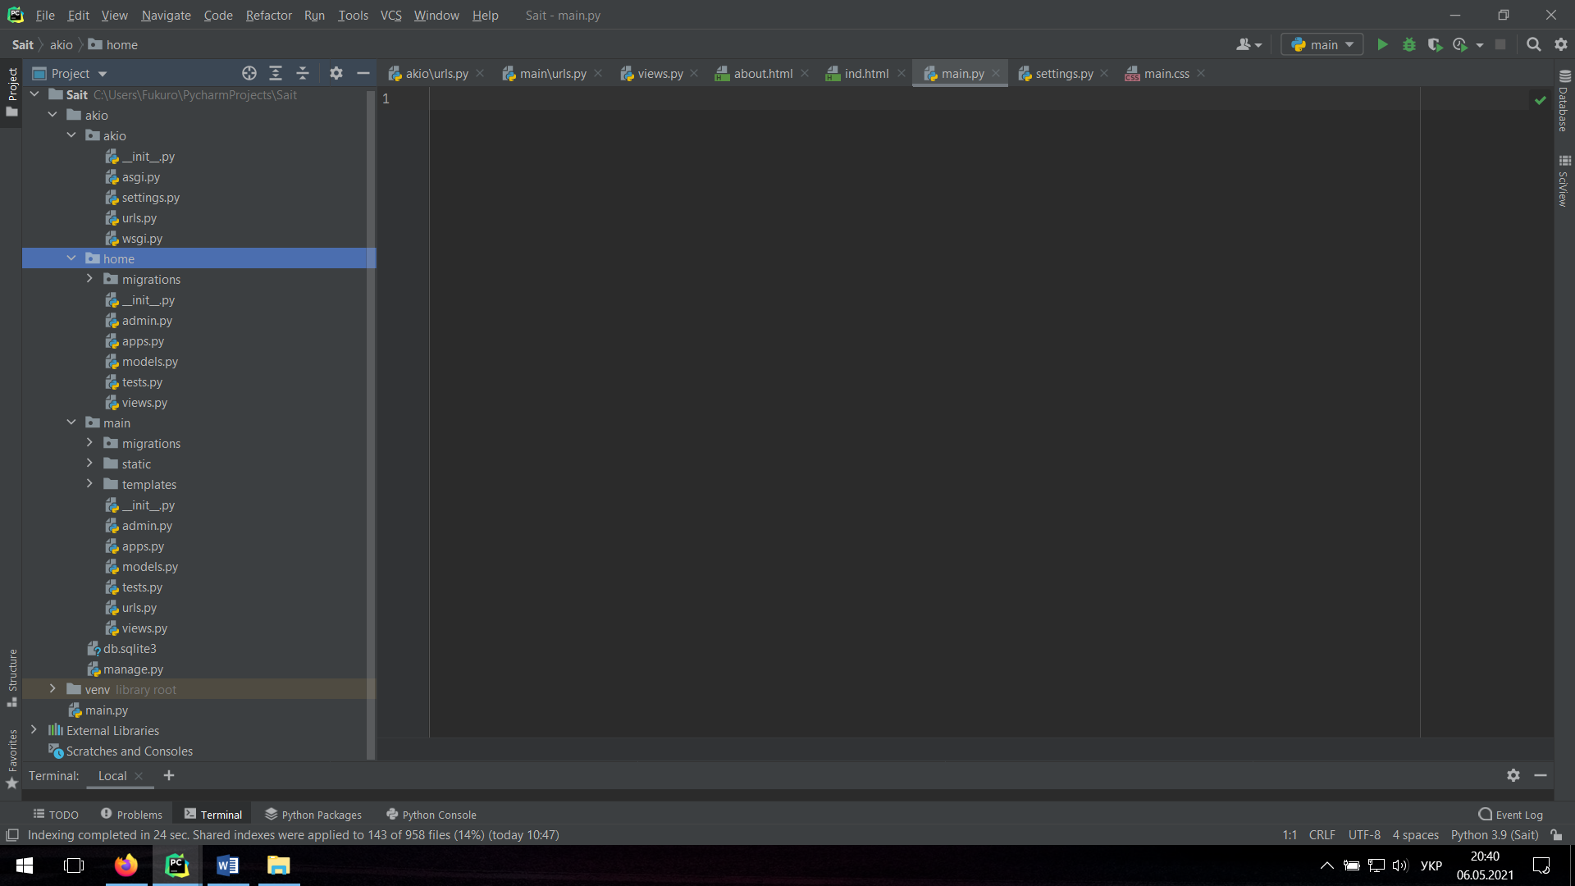

Отриманий сайт:



Так ми створили сайт для майбутнього дипломного проекту. В ньому буде відображатись потокове відео з дрону. Він буде керуватись з програми на комп’ютері або мобільному телефоні за допомогою штучного інтелекту, алгоритму розпізнання обличчя.

Для досягнення мети ми познайомились з основами розпізнавання осіб і очей за допомогою каскадних класифікаторів на основі функцій Хаара.

Можна також використовувати попередньо визначені Каскади Haar, які доступні у відкритому доступі.

Виявлення об'єктів з використанням каскадних класифікаторів Хаара - це підхід, заснований на машинному навчанні. Каскадна функція будується на великій кількості позитивних і негативних зображень. А потім використовується для виявлення об'єктів на зображеннях.

Для початку алгоритму потрібно багато позитивних зображень (зображень обличь) та негативних зображень (зображень без обличь) для навчання класифікатора. Потім нам потрібно витягнути з нього функції. Для цього використовуються особливості Хаара, показані на зображенні нижче.. Кожна функція представляє собою окреме значення, отримане шляхом віднімання сум пікселів під білим прямокутником з сум пікселів під чорним прямокутником.

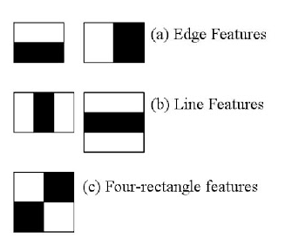

Особливості ф.Хаара:

Як ви можете побачити на малюнку, перші два - це "крайові функції", які використовуються для виявлення країв зображення.

Третій - це "лінійна функція" (горизонтальна та вертикальна). Горизонтальна пояснюється тим, що область очей значно темніше, ніж область носа або щоки. А вертикальна - що очі темніше за перенісся.

А четверта - "чотири прямокутника", найчастіше використовується для виявлення похилої лінії.

Для перевірки, ми застосували такий код:

З допомогою ного ми можемо знаходити з ШІ обличчя та очі на фото (рис.1) та відео (рис.2)

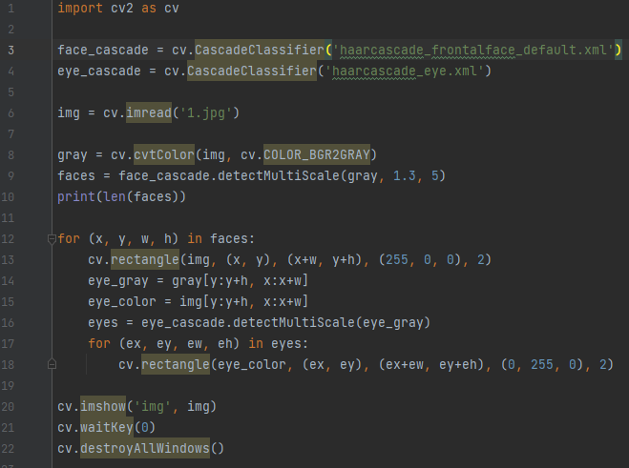

Рис. 1 – Для фото

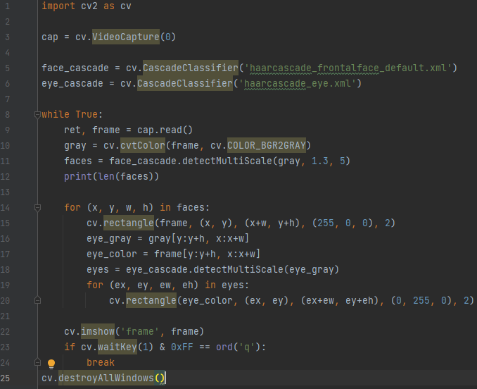

Рис. 2 – Для відео

Результати:

З відкритим лицем:

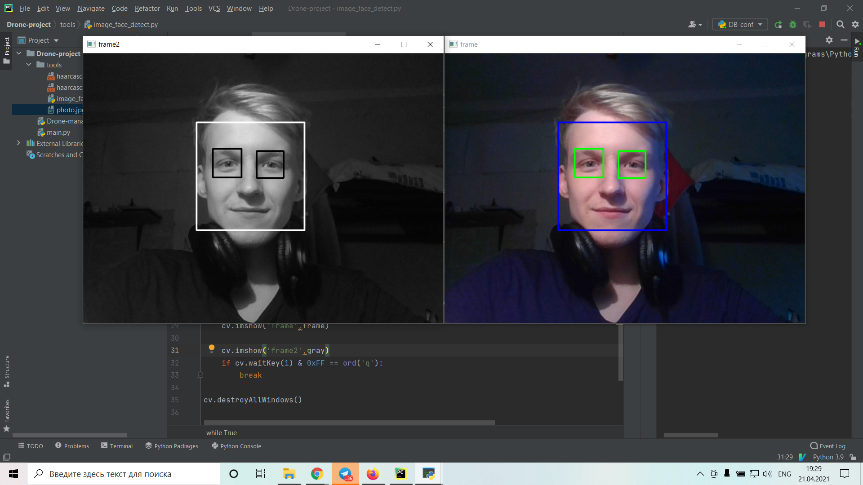

Також з перешкодами\завадами для розпізнання лиця

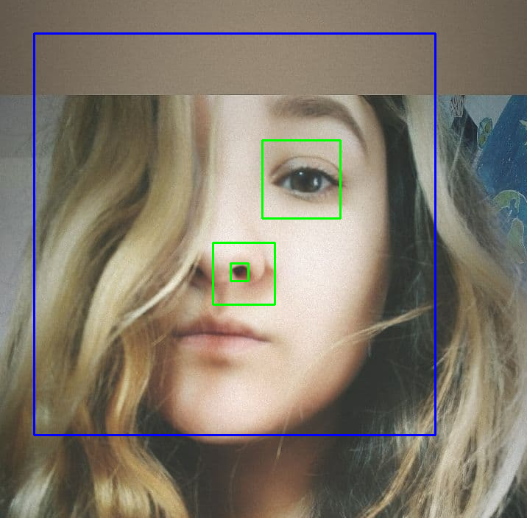

Висновки:

У ході виконання розрахунково-графічної роботи було встановлено Python та PyCharm, написано простий сайт на мові програмування Python

для майбутньої його реалізації. Також були розглянуті алгоритми виявлення об'єктів з використанням каскадних класифікаторів Хаара, показані приклади знаходження обличчя та очей.